- Méthode phytosociologique sigmatiste ou Braun‐Blanqueto‐Tüxenienne
Introduction
Le concept et la méthode phytosociologiques se sont développés en Europe voici plus d’un siècle, sur un continent humanisé depuis des millénaires. En effet, la classification des groupements végétaux ne pouvait guère trouver terreau plus favorable que dans les paysages cloisonnés et parcellisés de notre vieux continent.
Le concept phytosociologique a été formulé à Montpellier en 1897, lorsque Flahault publia son mémoire sur la végétation méditerranéenne. Pour lui,
Une association est l’ensemble des espèces adaptées aux mêmes conditions physicochimiques et qui se font nécessairement cortège.
Braun-Blanquet, en 1915, donna la définition suivante :
Une association est un groupement végétal plus ou moins stable, en équilibre avec le milieu ambiant, caractérisée par une composition floristique déterminée, dans laquelle certains éléments exclusifs, ou à peu près, appelés espèces caractéristiques, indiquent par leur présence une écologie particulière et autonome.
Dans une association, il y a donc des espèces apatrides, ou compagnes, et des espèces caractéristiques, indicatrices du milieu. En continuité avec ses prédécesseurs, Braun-Blanquet apparaît comme le fondateur de la phytosociologie moderne connue comme l’école de Zürich-Montpellier, en raison de la double origine Méditerranéenne et Alpine de la Station Internationale de Géobotanique (en abréviation S.I.G.M.A.) qu’il a créé.
Ainsi, chaque formulation a enrichi le concept phytosociologique. Le relevé floristique en constitue l’outil de base.
  - Réalisation d’un relevé
Trois conditions sont exigées pour la réalisation d’un relevé :
- Dimensions adéquates, pour contenir un échantillon d’espèces représentatives de la communauté ;
- Uniformité de l’habitat, le relevé ne débordera pas sur deux habitats différents ;
- Homogénéité de la végétation, en n’incluant qu’un stade successionnel ou qu’une phase dynamique ; il existe des outils statistiques pour tester l’homogénéité de la végétation.
En Europe, il est coutume d’analyser l’ensemble de la végétation en incluant, le cas échéant, les plantes ligneuses, herbacées et muscinales. En Amérique du Nord, pour ce qui est des forêts, on ne prend en compte habituellement que les plantes ligneuses, les plantes herbacées étant négligées.
  - Aire minimale phytosociologique
La recherche de l’aire minimale phytosociologique répond à la première condition. La notion d’aire minimale est conçue comme l’aire sur laquelle la quasi-totalité des espèces de la communauté végétale est représentée. Une approche classique repose sur la « méthode des surfaces emboîtées » (Figure 1).

Figure 01 : Système de surfaces emboîtées pour déterminer l’aire minimale.
Chaque placette numérotée à partir de 1 contient la surface de la placette précédente. Ainsi, les placettes impaires sont carrées et les placettes paires sont rectangulaires.
Un exemple illustrera cette méthode. Dans une futaie de chêne sessile, vieille de 150 ans, en Forêt Domaniale de Fontainebleau, Lemée et Walter (1972, non publié) ont enregistré les observations suivantes :
- 1/16 m² Melampyrum pratense, Festuca capillata, Hedera helix, Quercus sessiliflora, Hieracium murorum, Carex pilulifera, Hypnum purum, H. cupressiforme ;
- 1/8 m² Deschampsia flexuosa
- 1/4 m² –
- 1/2 m² –
- 1 m² Teucrium scorodonia, Dicranum scoparium, Poa nemoralis
- 2 m² Polytrichum formosum
- 4 m² Leucobryum glaucum, Erica cinerea, Danthonia decumbens, Euphorbia amygdaloides
- 8 m² Pinus sylvestris, Polygonatum odoratum
- 16 m² Calluna vulgaris, Castanea sativa, Ilex aquifolium
- 32 m² Hieracium umbellatum, Viola sp., Prunus sp.
- 64 m² Rubus fruticosus, Lonicera periclymenum, Molinia coerula, Brachythecium rutabulum
- 128 m² Ruscus aculeatus, Veronica officinalis, Fagus silvatica, Cratægus monogyna, Rosa sp.
- 256 m² Pteridium aquilinum, Fragaria vesca, Prunus spinosa, Brachypodium pinnatum, Festuca heterophylla.
En portant le nombre cumulé d’espèces S en fonction de l’aire A en m², on obtient le graphique de la Figure 2.

Figure 2 : Courbe aire-espèces dans la chênaie de Fontainebleau.

Des lignes pointillées verticales correspondent à 90% et 95% des 39 espèces (S = 39). Elles sont abaissées jusqu’à l’axe des x pour déterminer l’aire minimale qui serait de 150 m² (un quadrat de ≈ 12 × 12 m) ou de 200 m² (un quadrat de ≈ 14 × 14 m), respectivement. Comme la courbe aire-espèces n’est pas asymptotique (sa pente entre l’avant-dernier point et le dernier est encore de 0,039), il serait plus judicieux de porter l’aire minimale à 400 m2 (un quadrat de 20 × 20 m). Une telle surface garantirait l’homogénéité floristique des relevés dans la chênaie.
Une immense expérience empirique a permis aux phytosociologues de déterminer l’aire minimale phytosociologique, qui est le plus souvent représentée en Europe par de petites surfaces. Ci-dessous quelques ordres de grandeur pouvant servir à réaliser des relevés floristiquement homogènes :
- Forêts avec strate arbustive : 200–500 m²
- Sous-bois seul : 50–200 m²
- Pelouses : 50–100 m²
- Landes : 10–25 m²
- Prairie amendée : 10–25 m²
- Pâturage amendé : 5–10 m²
- Communauté de « mauvaises herbes » des cultures : 25–100 m²
- Communauté muscinale : 1–4 (0,1–0,4) m²
- Communauté lichénique : 0,1–1 m².
Néanmoins, il ne faut perdre de vue que la taille du quadrat est une des composantes essentielles de l’échantillonnage en écologie. Le problème de l’aire minimale devra être soigneusement examiné avant toute campagne de recueil des données sur le terrain.
  - Composition d’un relevé
Le relevé floristique doit comporter trois catégories d’informations :
- Géographiques : date, localité, coordonnées (éventuellement par GPS), altitude, pente, exposition ;
- Environnementales : lithologie, drainage, humidité, humus, sol, pH, facteurs biotiques (abroutissement par le gibier, défoliation, etc.), microclimat ;
- Spécifiques, ou floristiques : liste des espèces végétales, éventuellement en fonction de la stratification des individus, avec des indications quantitatives d’abondance, de recouvrement, de biomasse ou, simplement qualitatives, de présence.

  - L’abondance-dominance selon Braun-Blanquet
L’abondance-dominance est la notion la plus utilisée en phytosociologie. Braun-Blanquet a créé le coefficient d’abondance-dominance, qui associe les concepts d’abondance et de dominance. L’abondance exprime le nombre d’individus qui forment la population de l’espèce présente dans le relevé. La dominance représente le recouvrement de l’ensemble des individus d’une espèce donnée, comme la projection verticale de leur appareil végétatif aérien sur le sol. Le coefficient d’abondance-dominance est estimé visuellement. Il ne s’agit donc pas d’une véritable mesure. Son estimation est sujette à une part de subjectivité, qui est cependant négligeable dans l’analyse phytosociologique globale. Sur la Figure 3 sont représentées des valeurs estimées d’abondance-dominance (4, 2, 1, +, et r) d’une végétation fictive.
Échelle des coefficients d’abondance-dominance de Braun-Blanquet :
- 5 : Nombre quelconque d’individus – recouvrement > 3/4 de la surface de référence (> 75%) ;
- 4 : – Recouvrement entre 1/2 et 3/4 (50–75% de la surface de référence) ;
- 3 : – Recouvrement entre 1/4 et 1/2 (25–50% de la surface de référence) ;
- 2 : – Recouvrement entre 1/20 et 1/4 (5–25% de la surface de référence) ;
- 1 : – Recouvrement < 1/20, ou individus dispersés à couvert jusqu’à 1/20 (5%) ;
- + : Peu d’individus, avec très faible recouvrement ;
- r : rare.

Figure 3 : Représentation schématique des valeurs d’abondance-dominance pour cinq espèces.
On constate que l’abondance ne joue un rôle discriminant dans le coefficient que dans le cas des faibles valeurs de recouvrement.
Procédure
- L’espèce couvre-t-elle plus de 50% ?
- Si plus de 75%, coefficient 5
- Si moins de 75%, coefficient 4
- L’espèce couvre-t-elle moins de 50% ?
- Si plus de 25%, coefficient 3
- Si moins de 25%, coefficient 2
- L’espèce couvre-t-elle moins de 5% ?
- Si individus abondants, coefficient 1
- Si individus peu abondants, coefficient +
- L’espèce est-elle rare (individu unique, très faible recouvrement) ?
- Coefficient r.

Figure 4 : Représentation schématique du recouvrement de la végétation (d’après Rodwell 2006).
A partir de l’échelle de Braun-Blanquet, plusieurs auteurs ont établi une transformation des coefficients d'abondance-dominance (AD) à des valeurs quantitatives, correspondant aux recouvrements (R%) moyens, à la médiane des classes en général.

Tableau : Comparaison et correspondances entre les coefficients d’abondance-dominance (AD) et les valeurs de recouvrements moyens (R%) selon divers auteurs
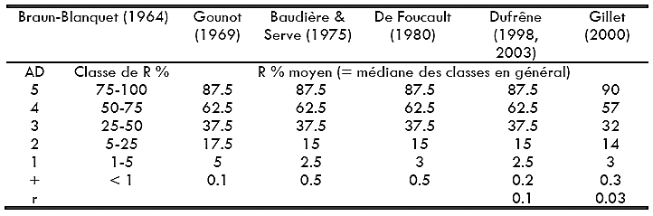
Pour calculer la valeur moyenne du coefficient de recouvrement (CR%) d’une espèce donnée dans un tableau d’association, on transforme chaque abondance-dominance en pourcent de recouvrement moyen à l’aide du précédent tableau, puis on additionne, pour cette espèce, les valeurs correspondantes ; on divise le total obtenu par le nombre de relevés du tableau et on multiplie par 100 (Gounot, 1969 ; Baudière & Serve, 1975 ; De Foucault, 1980) :
$CR\%=\frac{\sum{R moyens}}{Nombre de relevés du tableau}$ x 100

  - Autres attributs des espèces

- Vitalité, phénologie et types biologiques
Diverses notations peuvent être ajoutées, en indice ou en exposant, au coefficient d’abondance-dominance. Ainsi, on peut distinguer trois classes de vitalité :
- Faible vitalité, jamais de fleurs ni de fruits °°
- Vitalité moyenne °
- Forte vitalité •
D’autres notations peuvent décrire l’état phénologique (feuillé-défeuillé, stérile-fleuri-fructifié) de chaque espèce. Ces aspects saisonniers demandent à revenir sur les mêmes sites dûment repérés, pour y effectuer de nouveaux relevés.
Les types biologiques de Raunkiaer, qui sont l’objet d’une description séparée, peuvent être associés à chaque espèce, en vue de l’établissement de spectres biologiques.
- Sociabilité des espèces
La dispersion des individus d’un même taxon dans la communauté végétale. Elle donne une information intéressante sur la structure de la végétation (structure régulière, agrégative, etc.).

Cette valeur, suivant une échelle de 1 à 5, désigne le degré de dispersion spatiale des individus. Elle peut être ajoutée au coefficient d’abondance-dominance, en la séparant de celle-ci par un tiret :
- 1 : éléments répartis de façon ponctuelle ou très diluée (pieds isolés)
- 2 : éléments formant des peuplements ouverts, très fragmentés en petites taches à contours souvent diffus (touffes, bouquets)
- 3 : éléments formant des peuplements fermés mais fragmentés en petits îlots (nappes, bosquets)
- 4 : éléments formant plusieurs peuplements fermés, souvent anastomosés, à contours nets (réseaux)
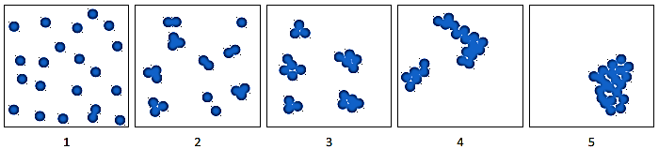
- 5 : éléments formant un seul peuplement dense
Figure 5 : Représentation schématique des indices de sociabilité (d’après Gillet, 2000).
  - Les tableaux de relevés

- Tableau brut
Si l’on effectue un certain nombre de relevés floristiques complets sur des surfaces au moins égales à l’aire minimale, on peut les comparer commodément en les transcrivant sur un tableau à double entrée, dans lequel chaque ligne est affectée à une espèce et chaque colonne à un relevé. Les espèces sont des descripteurs, les colonnes des objets et les indications à la croisée des lignes et des colonnes des descriptions. Un tableau constitué de relevés disposés dans leur ordre de saisie sur le terrain est un tableau brut, qualitatif, semi-quantitatif ou quantitatif, suivant les attributs utilisés : présence, abondance-dominance, nombres d’individus, biomasse, etc. Le Tableau 1 donne un extrait de tableau brut provenant d’une série de relevés d’une communauté de Mousses corticoles dans les Vosges.
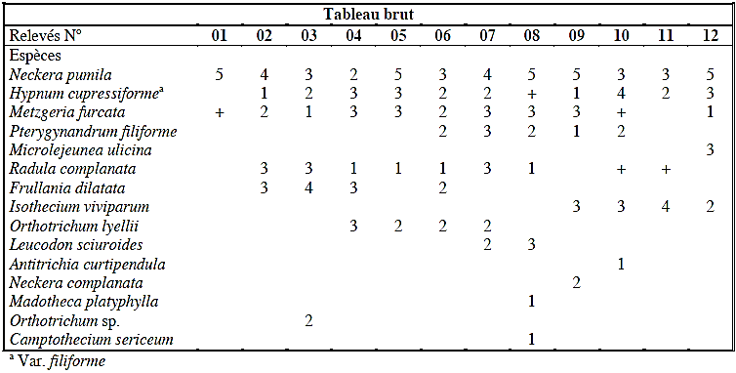
Tableau 1 : Communauté muscinale corticole – Tableau floristique brut.
Les relevés floristiques ont été effectués à l’aide de quadrats de 4 dm² de superficie sur les écorces d’Érable sycomore et de Hêtre dans les Vosges. Ces relevés sont tabulés dans l’ordre de leur saisie sur le terrain. Lignes : espèces. Colonnes : relevés. Nombres : coefficients d’abondance-dominance de Braun-Blanquet.
On peut remanier le tableau brut pour construire d’autres tableaux. Par exemple, en remplaçant les valeurs des coefficients d’abondance-dominance par une simple indication de présence (1) et d’absence (0) d’espèces, on obtient le Tableau 2. Cela se traduit évidemment par une perte d’information. Néanmoins, on peut considérer que la simple présence d’une espèce structure l’espace des relevés. Des traitements quantitatifs spécifiques peuvent être appliqués aux tableaux en présence-absence.
La lecture des tableaux peut s’effectuer verticalement et horizontalement. Verticalement, nous pouvons vérifier si les espèces en présence sont liées ou associées. Autrement dit, les espèces se trouvent-elles ensemble par hasard ? Sinon, peut-on identifier des groupes d’espèces liées par leurs exigences écologiques ? Horizontalement, des différences quantitatives (abondance-dominance) et qualitatives (présence-absence) entre relevés se manifestent. Malgré l’homogénéité floristique recherchée, et éventuellement testée, l’hétérogénéité environnementale et les interactions biotiques entraînent des différences entre relevés. Notre tâche est mettre en évidence des similarités entre relevés et de rassembler ceux qui se ressemblent, ou de séparer les plus dissemblables.
- Tableau en présence-absence
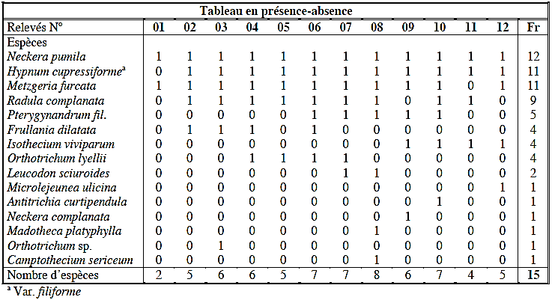
Tableau 2 : Communauté muscinale corticole – Tableau floristique présence-absence.
Les coefficients du Tableau 1 ont été remplacés par les valeurs de présence (1) et d’absence (0) des espèces. Dernière colonne : fréquence absolue des espèces (Fr). Les espèces sont arrangées par fréquences décroissantes. Dernière ligne : nombre d’espèces par relevé. Dernier nombre (gras) : nombre total d’espèces recensées (richesse spécifique observée, S). Le nombre moyen d’espèces par relevé est de 5,7 avec une variance de 2,6.
Quatre modifications ont été appliquées au Tableau 1 pour construire le Tableau 2 :
- Les coefficients dans le Tableau 1 ont été remplacés par des 1 et les cases vides par des 0. Le résultat est un tableau en présence-absence.
- Une colonne a été ajoutée en bout de tableau. Elle contient les valeurs des fréquences (ou présences) des différentes espèces (Fr). La fréquence d’une espèce est le nombre de fois une espèce est présente dans un tableau (fréquence absolue) ou par rapport au nombre total de relevés dans le tableau (fréquence relative).
- Les espèces ont été réarrangées par ordre de fréquence décroissante. Cette manipulation du tableau permet de souligner les espèces fréquentes, aussi appelées des espèces communes, et des espèces peu fréquentes, appelées des espèces rares. Dans le Tableau 2, six espèces sont représentées une seule fois. Ce sont des espèces uniques.
- Une ligne supplémentaire en bas du tableau indique le nombre d’espèces par relevé. Ainsi, la richesse spécifique (ou floristique) varie entre 2 et 8 et totalise 15 pour l’ensemble du tableau. Il est facile de calculer une richesse moyenne par relevé (S = 5,7) et une variance (s² = 2,6). L’apparition d’espèces nouvelles, de gauche à droite du tableau, permet de construire une courbe cumulative d’espèces qui tend à devenir asymptotique à mesure que le nombre de relevés s’accroît (effort d’échantillonnage).

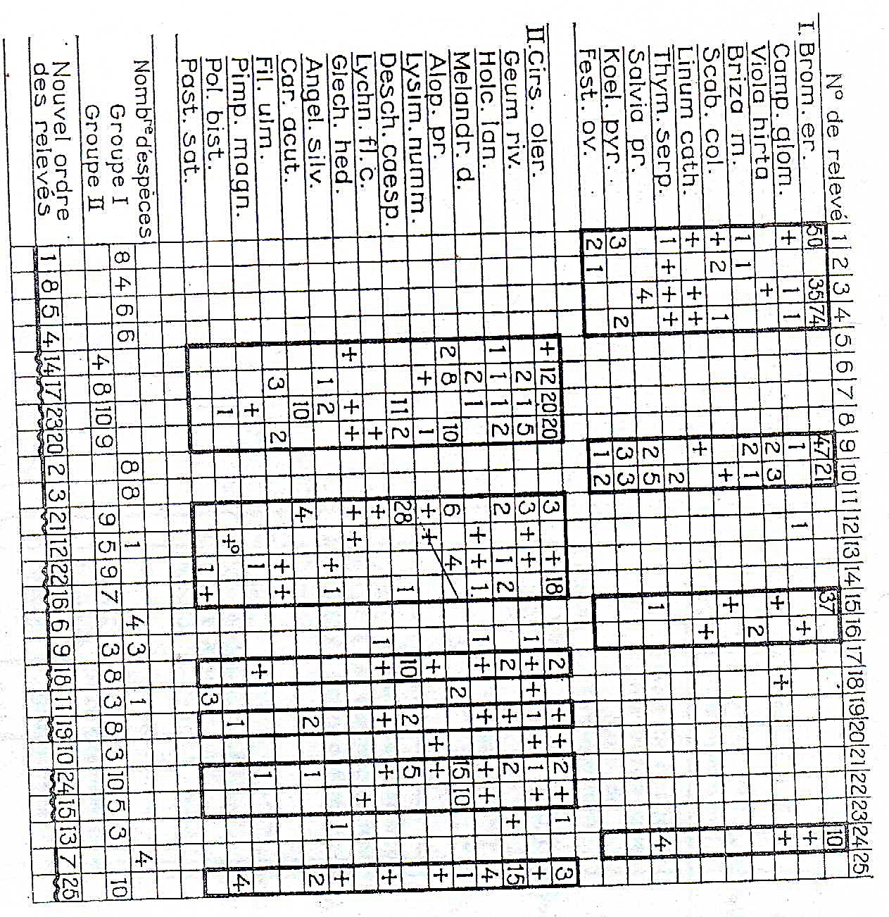
- Tableau partiel (d’après Ellenberg, 1956).

Conserver seulement les différentielles, en regroupant les espèces appartenant à un même groupe de différentielles.

Pour chaque relevé, on met le total des espèces différentielles de chaque groupe.

- Tableau partiel ordonné
Réécrire les relevés de manière à mettre ceux qui contiennent les plus de différentielles de l’un ou l’autre groupe aux deux bouts.
Réécrire les relevés de manière à mettre ceux qui contiennent les plus de différentielles de l’un ou l’autre groupe aux deux bouts.
- Tableau différentiel
Les groupes différentiels des groupements distingués, sont inscrits en tête, puis les autres espèces ou espèces compagnes par ordre de présence décroissante.
Possibilité de suppression des relevés aberrants :
- Les relevés comprenant peu d’espèces différentielles et beaucoup d’espèces rares ;
- Les relevés comportant des différentielles de deux (ou plusieurs) groupes qui s’excluent en général l’un l’autre.

- Méthodes physionomiques
Les méthodes les plus anciennes et les plus simples de classification ; basées sur la physionomie de la végétation (sa structure qualitative) sans référence nécessaire à sa composition floristique: on parle de « formations », ex.: forêt, garrigue, maquis, pelouse, steppe, savane, etc. Cependant, ces termes non malheureusement pas toujours un sens précis et constant chez les différents auteurs.
Fréquemment on donne le nom de l’espèce dominante, s’il y en a, soit dans la strate la plus élevée, soit dans les différentes strates (une des bases de la méthode de Clements pour la définition des associations-climax).
Méthodes simples et rapides, ne posent guère de problèmes d’échantillonnage. Cette classification ne nécessite aucune connaissance approfondie de la flore, et est indépendante de la chorologie et de l’histoire de la flore ; donc facilement généralisable au monde entier.
Le vague des définitions données aux différentes formations, entraînent évidemment des difficultés dans la délimitation des formations sur le terrain.
La physionomie n’est réellement révélatrice que quand la végétation est en équilibre au moins relatif avec le climat.
Elle consiste à délimiter des surfaces portant une végétation uniforme. Cette conception conduit à la notion de formation (terme introduit par Houmboldt en 1806), c’est-à-dire un groupement végétal qui doit sa physionomie à la dominance d’une ou plusieurs formes de vie (types biologiques).
Les formations sont généralement réunies en groupes ou types de formations sur la base de la nature de la strate prédominante : forêts (de conifères, caducifoliées tempérées, méditerranéennes, tropicales).
Définition : « Ensemble d’espèces réunies sur un territoire déterminé et appartenant à des formes de végétations précises qui se sont assemblées sous l’influence des conditions propres au milieu au quel elles se sont adaptées » (Warming, 1909).
Définition : d’après Vanden Berghen (1966) la formation est un groupement de plantes ayant une physionomie particulière.
  - Les types biologiques (TB)
On utilise généralement le système du Danois Raunkiaer, système en rapport avec l’adaptation du végétal à l’existence d’une saison défavorable (hiver, saison sèche). Il prend en compte le degré de protection assuré aux points végétatifs (bourgeons) à l’origine de nouveaux rameaux.
    - Passage de l’hiver

- Phanérophytes : (gr. Phaneros = apparent ; phuton = plante) : conservant l’essentiel ou la totalité de leurs parties aériennes: ce sont les arbres et les arbustes. Les uns conservent leurs feuilles, ralentissant simplement leur activité physiologique (sempervirents : conifères, feuillus à feuilles coriaces); d’autres perdent leurs feuilles à l’automne (caducifoliées). La repousse est assurée au printemps par des bourgeons formés avant l’hiver protégés par des écailles.
- Chaméphytes : (gr. Khamai = à terre, phuton = plante) : dont les parties aériennes sont également persistantes mais qui sont de taille basse : on adopte conventionnellement la limite de 25 cm au-dessus du sol.
- Hémicryptophytes (gr. Hêmi = à demi ; kryptos = cachés ; phuton = plante) : qui ne persistent que par des parties situées au ras du sol, de sortes qu’elles sont protégées par une faible couche de neige. Les unes conservent tout l’hiver des rosettes de feuilles étalées et produisent pendant la belle saison des hampes d’inflorescence (Pissenlit) soit des tiges feuillées et fleuries (les renoncules) ; d’autres perdent leurs feuilles et conservent au niveau de la surface du sol que des bourgeons (Orties).
- Cryptophytes (gr. kryptos = cachés ; phuton = plante) : qui subsistent que par des parties souterraines. Ce sont soit des plantes à bulbes (Tulipe, ail) soit des plantes à rhizome (chiendent).
- Thérophytes : ou plantes annuelles (gr. Theros = saison ; phuton = plante) : accomplissent tout leur cycle de développement pendant la belle saison et passent l’hiver uniquement sous forme de graines.
Selon le type de sol, les subdivisions suivantes sont reconnues :
- Géophytes : dont les bourgeons sont dans un sol terrestre sain ;
- Hélophytes : dont les bourgeons sont dans un sol terrestre très humide comme de la vase ;
- Hydrophytes : dont les bourgeons sont dans un sol subaquatique.

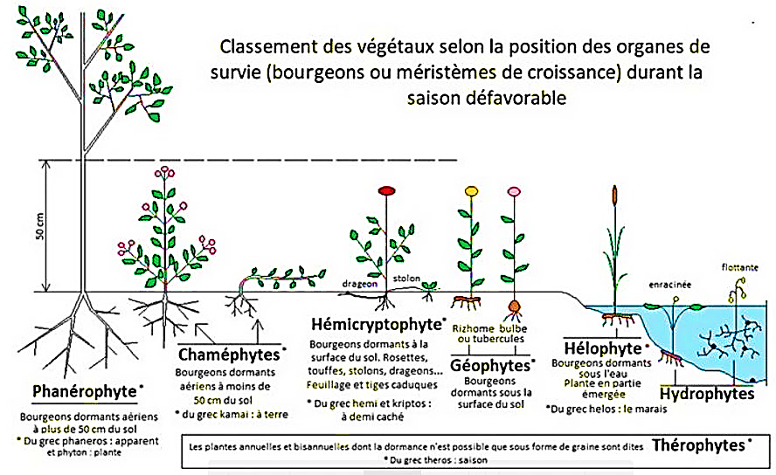
    - Adaptation à la sécheresse
Dans les régions arides méditerranéennes et tropicales, la période critique n’est plus l’hiver mais la saison sèche. L’adaptation à celle-ci est obtenue par la réalisation de types biologiques qui sont symétriques de ceux qu’a définis Raunkiaer dans les pays à saison froide. Le cycle biologique de ces plantes, semble inversé car elles se montrent pendant l’hiver et disparaissent l’été. Parmi les végétaux désertiques adaptés à la sécheresse nous prenons les exemples suivants :
- Les végétaux permanents (Phanérophyteset Chaméphytes)
Un ensemble d’adaptations morphologiques et anatomiques qui consistent surtout en un accroissement du système absorbant et en une réduction de la surface évaporante. Les végétaux désertiques présentent, une hypertrophie considérable du système racinaire qui peut atteindre un volume plusieurs fois supérieur à celui des parties aériennes. Les racines sont fréquemment spécialisées vers un mode particulier d’absorption ; soit en formant un réseau horizontal superficiel pouvant utiliser l’eau de pluie et celle des condensations (rosée); soit un réseau pivotant accessible à la nappe phréatique lorsqu’elle existe. Les adaptations des plantes désertiques surtout en milieu sec portent sur la réduction de la surface foliaire, la diminution de la vitesse d’évaporation et la constitution de réserves d’eau à l’intérieur des tissus.
- Les végétaux temporaires (Thérophytes et géophytes)
Les plantes annuelles du désert apparaissent brusquement après les pluies et se développent avec une rapidité surprenante, effectuant leur cycle vital, de la germination à la fructification avant que le sol ne soit desséché (cycle de 3 à 4 mois ou 8 à 15 jours). Ces annuelles constituent souvent après les périodes de pluie, un tapis recouvrant le sol, désigné au Sahara sous le nom d’Achab, exemple de quelques Ephémérophytes de la flore saharienne (Launaea glomerata, Shismus barbatus, Plantago albicans), âgés de quelques semaines, encore à l’état plantules mais ayant déjà fleuri ou fructifié. Les mêmes remarques peuvent s’expliquer à propos des géophytes, soit bulbeuses, soit rhizomateuses, dont l’apparition est souvent très brusque après les pluies et dont le développement est rapide.
- Les végétaux reviviscents
Cette forme joue un rôle limité en climat désertique, en faisant intervenir des propriétés physiologiques au niveau cellulaire. Ces végétaux sont capables de passer en vie latente sous l’effet de l’anhydrobiose et de présenter un brusque réveil de leurs fonctions physiologiques, souvent en quelques minutes au moment de réhydratation.
Anhydrobiose : suspension temporaire des activités vitales permettant à un organisme végétal ou animal de supporter une longue dessiccation (élimination de l’humidité d’un organe).
3. Méthode dynamique
Tant dans leur composition que dans leur structure, les écosystèmes ne sont pas stables dans le temps. A travers leurs communautés constituantes, ils sont l’objet de variations périodiques ou continues. Les premières reflètent généralement le rythme saisonnier des communautés, autrement dit leur phénologie, alors que les secondent traduisent plutôt l’évolution de la biocénose et de l’écosystème dans son ensemble vers des stades de complexité croissante (Lacoste et Salanon, 2001).
- Notion de succession
Une caractéristique fondamentale des systèmes écologiques est leur dynamisme, une observation même superficielle nous montre qu’un sol nu se couvre peu à peu de végétation et qu’un champ abandonné est progressivement envahi par des herbes, vivaces, puis par des arbustes et enfin par des arbres (Guinochet, 1973). Donc la dynamique naturelle des groupements végétaux va généralement des structures simples vers des structures complexes (Miles, 1979).
Ce phénomène de colonisation d’un milieu par les êtres vivants et de changement de flore au cours du temps est désigné sous le nom du « succession ».
Ce processus de succession, traduit donc une évolution générale de l’écosystème stationnel, dans sa structure et son fonctionnement, et équivaut finalement à une succession écologique globale, répondent à deux possibilités (Lacoste et Salanon, 2001) :
Succession autogénique primaire : les successions dites primaires ont pour origine l’implantation des organismes dans un biotope vierge, c’est-à-dire par colonisation progressive d’un substrat brut (sans sol constitué), au cours d’une « phase pionnière ». Elles concernent aussi les stations antérieurement occupés par des organismes, mais ayant fait par la suite l’objet d’une dégradation (érosion par exemple), avec remise à nu de la roche mère.
Succession autogénique secondaire : Par opposition, le deuxième type de succession écologique appelé succession autogénique secondaire est caractérisé par l'établissement d'espèces végétales de plus en plus complexes, dans un biotope ayant déjà accueilli la vie mais ayant subi une perturbation écologique telle qu'une inondation qui a affecté l'écosystème mais sans l'éliminer entièrement.
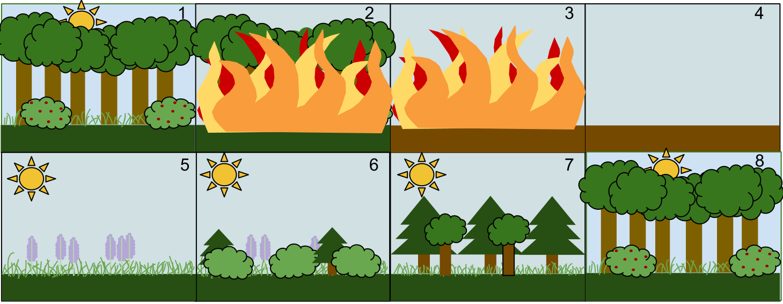
1. Stade théorique de la forêt décidue climacique 2. Perturbation par le feu. 3. Le feu détruit la forêt jusqu'au niveau du sol 4. L'incendie a fait un vide, mais sans détruire le sol ni une partie du stock de graines. Le vent, l'eau ou les animaux apportent semences et propagules. 5. Des graminées et d'autres plantes herbacées repoussent d'abord (espèces pionnières). 6. Des petits buissons et jeunes arbres commencent à recoloniser la zone 7. Croissance rapide de conifères, et croissance lente de feuillus tolérant l'ombre dans les sous-étages. 8. Disparition des espèces éphémères intolérantes à l'ombre au fur et à mesure que les grands arbres à feuilles persistantes ou caduques "densifient" la canopée. L'écosystème est maintenant revenu à un état semblable à celui où il a commencé, jusqu'à la prochaine perturbation.

